201.. – 201.. EĞİTİM ÖĞRETİM YILI …………. ORTAOKULU 5.SINIFLAR FEN BİLİMLERİ DERSİ II.DÖNEM I. YAZILI DEĞERLENDİRME SORULAR

AD: SOYAD: SINIF: NO:

A- Aşağıda verilen tablolara göre tablolarda uygun yerlere artı (+) işareti koyunuz.
- (10p)
Madde | Saydam | Yarı Saydam | Opak
Cam
Buzlu cam
Tahta
Ayna
Hava
İnsan vücudu
Su
Kitap
Yağlı kâğıt
sis

- (5p)
Cümle | Işık | Ses
Doğrusal yayılır
Yayılması için maddesel ortam gereklidir
Boşlukta yayılabilir
Katı maddelerde yayılabilir
Dalgalar halinde yayılır

B- Aşağıdaki boşluklara tutulma isimlerini yazınız.(10p)

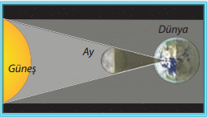

(…………………………………………………)

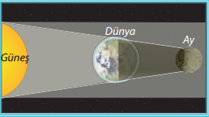

(…………………………………………………)

C- Aşağıdaki bilgilerden doğruları "D", yanlışları "Y" ile bilginin karşısındaki kutuya belirtiniz.(6p)
( ) Kalın ses, ses kaynağının az titreşmesi sonucu oluşur.
( ) Yaz mevsiminde gölge boyu diğer mevsimlere göre daha uzundur.
( ) Ekran, cisim ve ışık kaynağı sabit iken cisme yaklaştırılırsa gölge boyu küçülür.
( ) Bir cismi görebilmemiz için sadece ışık yeterlidir.
( ) İnsanlar, memeliler grubundan yer alan canlılardır
( ) Doğada bulunan her mantarı afiyetle yiyebiliriz.

D-Aşağıdaki boşlukları uygun kelimelerle doldurunuz(4p)
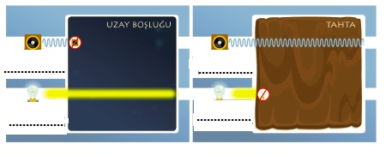
E- Aşağıda verilen bitkinin kısımlarını ok işareti ile gösterilen yere yazınız. (5p)

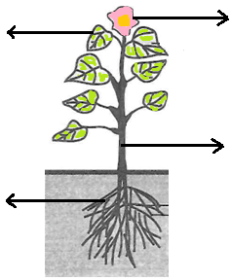

F- Aşağıdaki test sorularının doğru olan şıkkını işaretleyiniz. ( 15 p)
1- Canlılar besin ihtiyaçlarını farklı şekillerde giderirler. Bazı canlılar kendi besinlerini üretebilirlerken ,bazı canlılar ise besinlerini dışarıdan hazır olarak alırlar.
Aşağıda verilen canlılardan hangisi ihtiyacını diğerlerinden farklı bir yolla giderir.

A) | 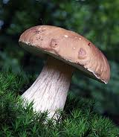 | B) | 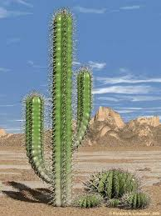
C) | 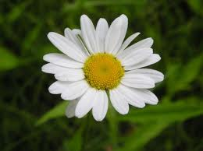 | D) | 

2- Emre Öğretmen ile ders işledikten sonra evine doğru giden Ece, aşağıdakilerden hangisini yaparsa çevresine zarar vermiş olur?
A) Ağaca tekme atan Ahsen’i uyarırsa,
B) Çimlerin üstünde arkadaşı ile boks yapan Beyzanur’u uyarırsa,
C) Topunu ağaçtan almaya çalışayım derken ağacın dallarına zarar veren Mustafa Özkan’ı uyarırsa,
D) Ağaçsız bir yere fidan dikmekte olan İrem’i görüp ona yardım ederse

3- Mikroskobik canlılar aşağıdakilerden hangisinde görev yapmazlar?
A) Hastalıkların oluşmasında
B) Yoğurtun mayalanmasında
C) Çiçeksiz bitkilerin üremesinde
D) Hayvan ve bitki atıklarının çürümesinde

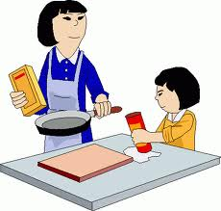
4-
Hamur yaparken ne kullanırız Elif?

Anneciğim tabiki…….

Elif aşağıdakilerden hangisini söylerse doğru cevap vermiş olur?
A) Kültür mantarı B) Mikroskobik canlı
C) Maya mantarı D) Küf mantarı

5- Üniversite öğrencileri Hanife ile Münise evlerinde arkadaşları Ayşe İrem’in sürpriz doğum günü kutlaması için pasta yaparlar. Fakat bir türlü pastayı kimin yapacağına karar veremezler ve her ikisi de pasta yapmak istemektedirler. Sen değil, ben yapacağım diye tartışırlarken ikisi de ayrı ayrı pasta yapmaya karar verirler. Pasta tarifine aynı kitaptan baktıkları için tatlarının da aynı olacağını düşünen Hanife, Münise’ye de söyleyerek 2 yumurta yerine 4 yumurta kullanmaya karar verir. Bu sırada evin kapısı çalar ve üst komşunun 5. sınıfta okuyan haylaz oğlu Hasan, Emre Öğretmeninin verdiği Bağımlı-bağımsız-kontrol edilen değişkenler ödevi için yardım istemeye gelir. Oldukça meraklı olan Hasan, ablalarına ne yaptığını sorar ve durumu öğrenir. Bu durumu kendi ödevine uyarlar ve hipotezini “yumurta sayısının pasta tadına etkisi” olarak kurar. Pasta yapılırken kullanılan ortak malzemeleri de 1 lt su, 100 gr un, 1 lt süt, 1 paket puding olarak alır ve hipotezine uygun değişkenleri bulur.
Yukarıdaki hikayeye göre Hasan’ın bulduğu değişkenlerden aşağıdakilerden hangisi yanlış verilmiştir?
A) Bağımlı Değişken : Pasta tadı
B) Bağımsız Değişken: Yumurta Sayısı
C) Kontrol edilen Değişken: 2 ile 4 yumurta
D) Kontrol edilen Değişken: 1 lt süt

G- Aşağıda yer alan tablodaki boşlukları doldurunuz .(45p)

CANLILAR ALEMİ

……………………….

………………………..

…………………………

………………..........
ÖR: PAPATYA

ÇİÇEKSİZ BİTKİLER
ÖR:………………….

………………………….
………………………………………..
OMURGASIZ HAYVANLAR
ÖR:…………………

…………………
ÖR: HAMSİ
KURBAĞALAR

ÖR:…………………….
SÜRÜNGENLER

ÖR:………………….

……………………
ÖR: GÜVERCİN

……………………
ÖR:YARASA
HASTALIK EDENLER
ŞAPKALI MANTARLAR

……………………

………………….
ÖR: BAKTERİ VE VİRÜS

Sınav Süresi:40 dakikadır (Bir ders saati) …………….BAŞARILAR DİLERİM… Fen Bilimleri Öğretmeni

